Профилактические рейды в местах отдыха москвичей
08.07.2021
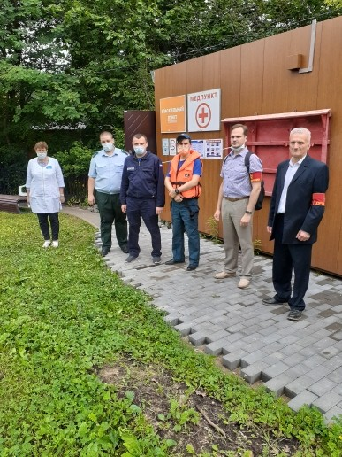
Летняя погода балует горожан теплом, привлекая большое количество москвичей и гостей столицы в лесопарковые зоны. К сожалению, в такие дни риск возникновения пожаров в лесопарках столицы остается высоким, ведь основная причина таких пожаров - безответственность отдыхающих, оставляющих после себя непотушенные костры, окурки и мусор.
Сотрудники МЧС совместно с добровольцами «Спасение ПРО» на регулярной основе проводят профилактические рейды, нацеленные на безопасность людей. Цель таких мероприятий - уберечь жителей и гостей столицы от чрезвычайной ситуации.
В ходе рейдов, проводимых в Юго-Западном округе столицы, сотрудники МЧС разъясняют жителям и гостям округа требования пожарной безопасности, а также распространяют листовки, памятки и отвечают на вопросы горожан. Инспекция пожарного надзора и боевые подразделения разъясняют, что отправляясь на отдых важно понимать, что разведение костров на территории города запрещено, а розжиг мангалов разрешается только на специально оборудованных противопожарным инвентарем пикниковых точках.
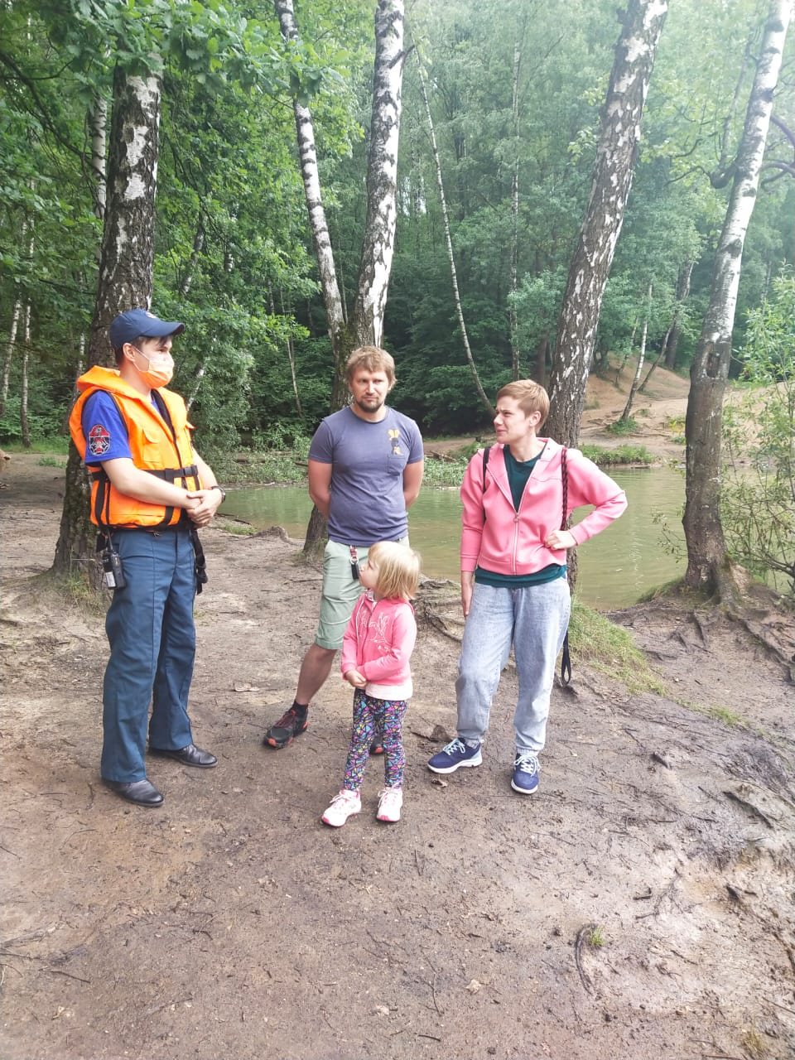
Комплекс мероприятий, направленных на предупреждение пожаров в парковых и лесопарковых зонах, позволяет не допустить пожаров в природных зонах отдыха москвичей и гостей города.
Не стоит забывать, что и отдых на воде таит в себе ряд опасностей, и грозит обернуться серьезными неприятностями для тех, кто нарушает элементарные правила безопасности. В целях предупреждения подобных случаев, сотрудники МЧС России ежедневно осуществляют патрулирование зон отдыха. Пожарные и инспектора осуществляют патрулирование лесопарковых зон и водоемов, расположенных на закрепленной территории. В ходе рейдов, проводятся инструктажи о мерах безопасного поведения на воде и пожарной безопасности с вручением наглядной агитации жителям округа.
Во время бесед, наши сотрудники напоминают гражданам правила безопасного поведения во время отдыха на водоемах и телефоны вызова спасателей в случае беды – «01» и «101»

Адрес страницы: http://zuzino.mos.ru/presscenter/news/detail/10091544.html
Управа района Зюзино города Москвы

